Wilkanoc, prenety a torebki papierowe na prezenty świąteczne
Zastanawiasz się gdzie możesz kupić torebki papierowe na prezenty świąteczne i czy warto w nie zainwestować? Podpowiadamy w naszym artykule! Sprawdź również jakie upominki kupić na Wielkanoc.

Czy warto pakować upominki w torebki papierowe na prezenty świąteczne?

Wbrew temu, co myślisz, Niedziela Wielkanocna to święto dla wszystkich. Jasne, polowanie na jajka i mnóstwo słodyczy są zwykle zarezerwowane dla najmłodszych, ale każdy króliczek, stary i młody, byłby zachwycony, gdyby mógł wziąć udział w zabawie i sam otrzymać specjalny prezent . Co kupić w ramach upominku dla bliskich i czy pakować prezenty w torebki papierowe na prezenty świąteczne?

Idealne prezenty na święta wielkanocne

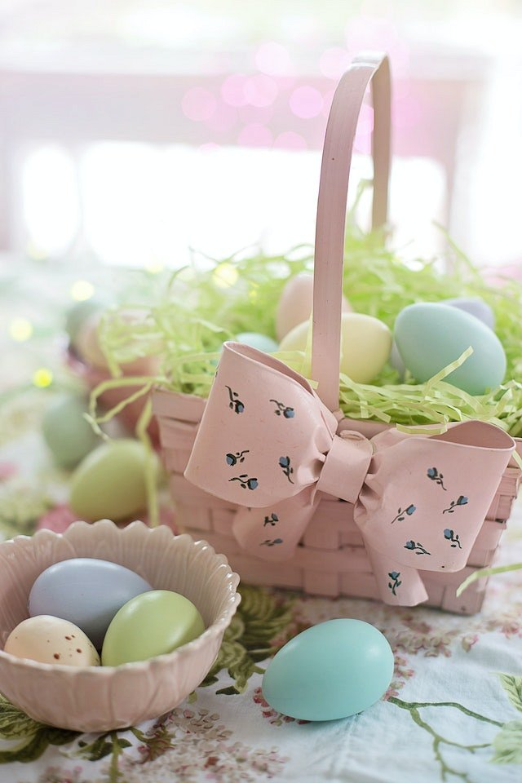
Chociaż zawsze możesz wybrać tradycyjną opcję ze starym koszyczkiem wielkanocnym, wypełnionym po brzegi wyśmienitymi czekoladkami i słodyczami, istnieje wiele, jedynych w swoim rodzaju pomysłów na prezenty wielkanocne, które z pewnością zrobią wrażenie na wszystkich bliskich. Od świec o tematyce wiosennej i luksusowych przyborów kuchennych dla Twojej ulubionej gospodyni, przez prezenty z motywem króliczków dla młodzieży, po modne ubrania dla fashionistek czy kosmetyki dla fanek dbania o urodę.
Stylowe torebki papierowe na prezenty świąteczne
Samo kupowanie prezentów to doskonała okazja by poczuć klimat świat kilka tygodni czy dni przed Wielką Sobotą oraz Wielką Niedzielą i lanym poniedziłkiem. Nie zapominajmy także, by w koszyku zakupowym znalazły się torebki papierowe na prezenty świąteczne, w których umieścimy zakupione stacjonarnie czy online produkty. Na torbach możemy umieścić naklejki z imionami, by poszczególne paczki szybko trafiły do właścicieli.

